CMIOT-B01-集团客户注册操作指南

1 集团客户注册-背景
您可以根据客户提供的各类资料为集团客户办理注册业务。集团客户注册后运营商可以根据这些资料进行各种维度的营销活动，为客户提供最贴心的服务。
当集团客户信息发生变更后，您需要及时为集团客户更新资料。

集团客户注册-前置条件：
操作员具有集团客户注册的权限，需要省侧管理员确认操作员是否有营业员/客户经理角色

3 集团客户注册-集团客户注册操作步骤
3.1 路径
登录OC系统营业前台：在“综合营业”—> “集团客户注册”菜单，点击进入集团客户注册菜单
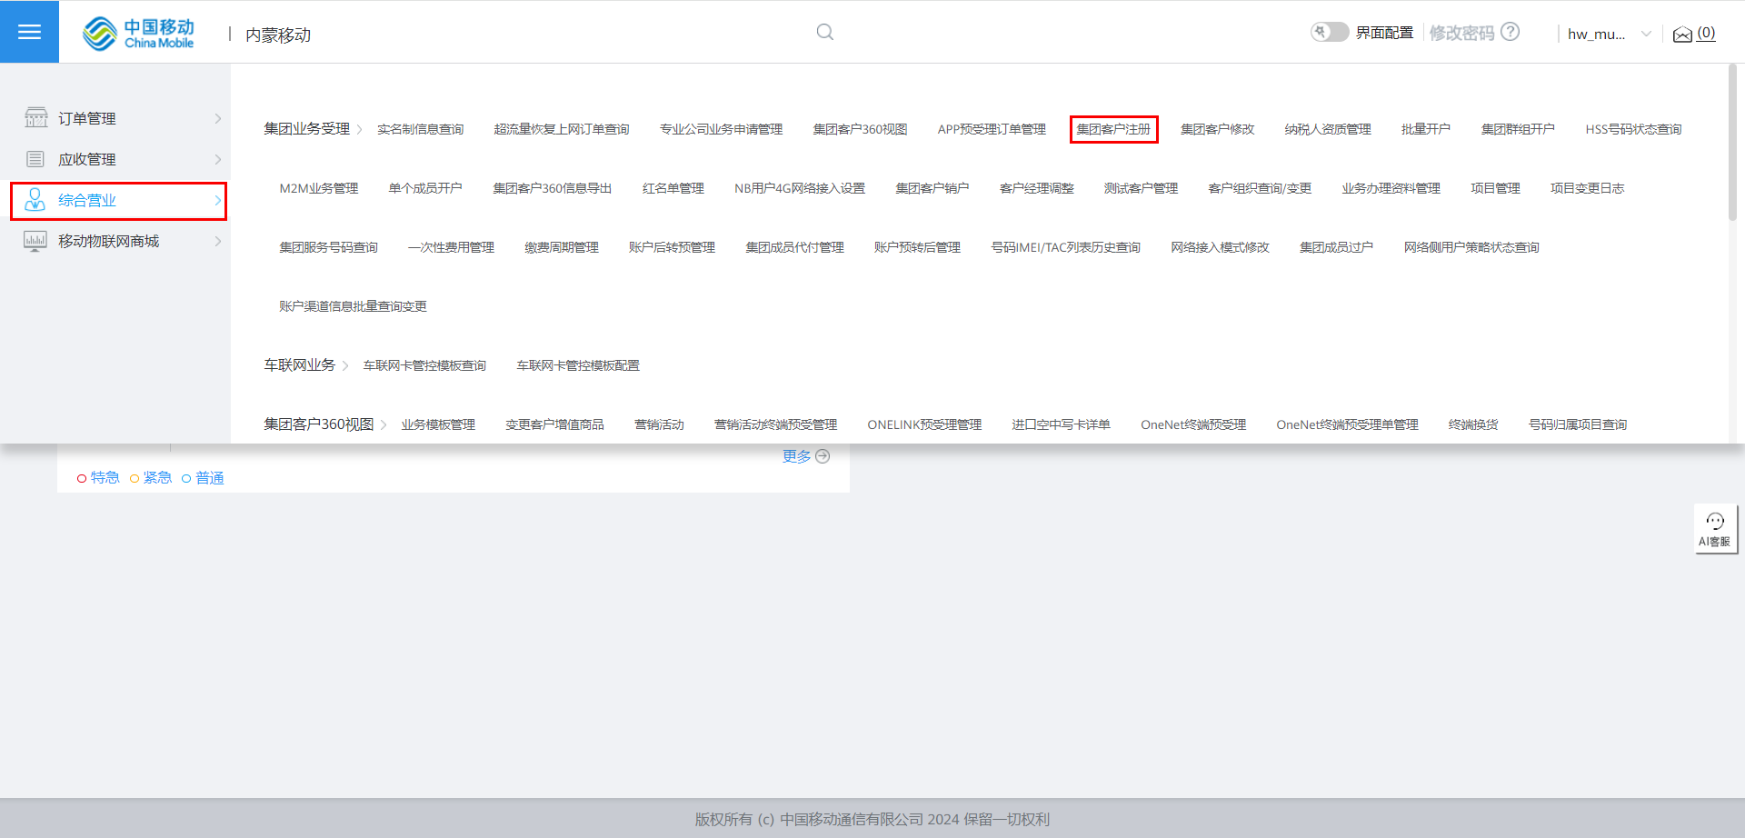
3.2 操作步骤
根据版本更新迭代，现全网由省CRM发起建档，同步BBOSS完成后，需通过“客户中心客户信息查询”界面选择客户进行注册，若关闭“客户中心客户信息查询”会同时关闭 “客户注册菜单”。
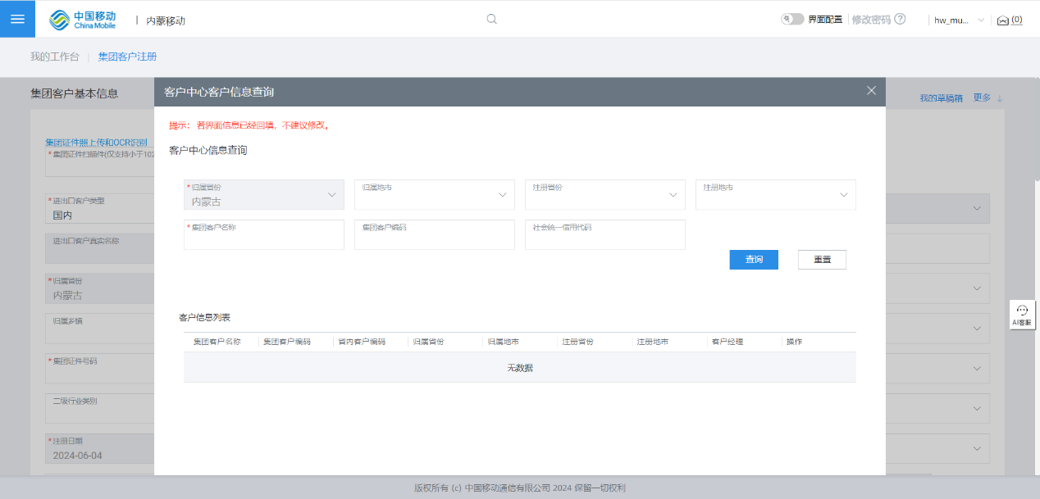

3.2.1.客户中心客户信息查询
1）客户经理需在省CRM侧已建档完成后，且已同步BBOSS完成后，在CMIOT系统上受理集团客户注册业务，可根据集团客户名称进行查询，选择。（如图所示）
如展示多条数据，需客户经理核实省CRM建档数据，选择相应正确数据进行注册。
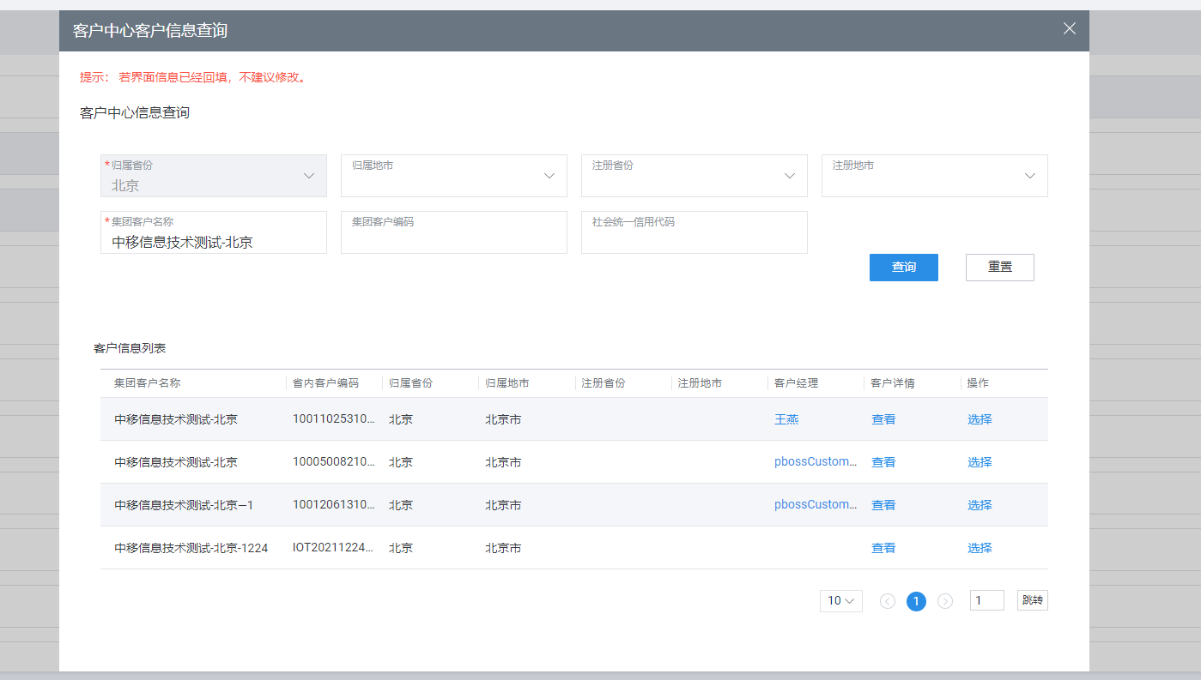
2） 如果该客户未在CT系统创建集团客户，选择【是】，则跳转集团客户注册页面，部分信息免于手动输入。（如图所示）
备注：导入信息回填非全部信息，缺失信息仍需操作员手动输入。
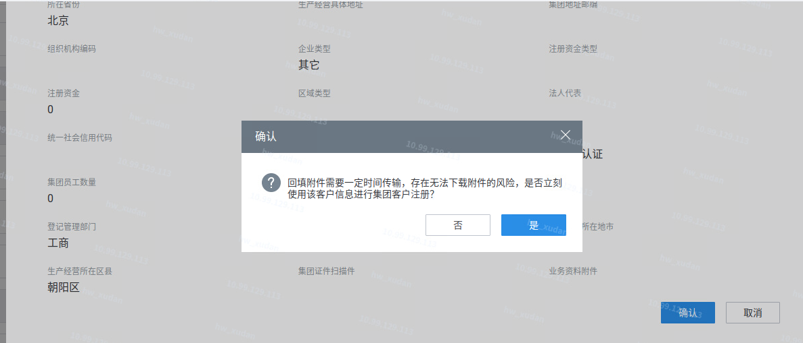

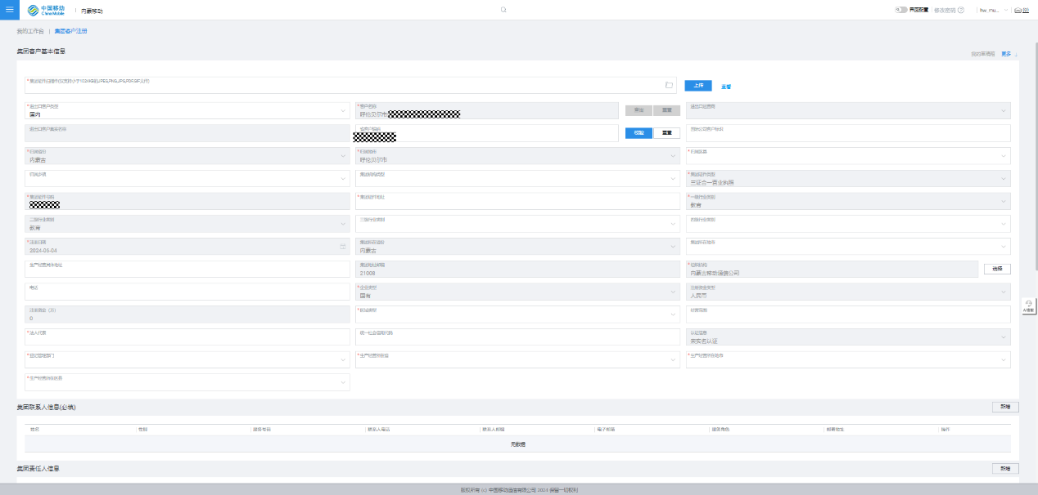

注意事项：
1）客户中心客户信息查询界面，如果查询不到 提示：该客户未在省内完成客户建档，请先完成省内建档，再受理CMIOT业务
请先完成省CRM建档并同步BBOSS完成后，在CMIOT受理客户注册业务。
2）如果该客户已在CT系统创建集团客户，则前台校验为：【该客户的全网统一客户编码已在CMIOT系统注册，不允许重复注册】（如图所示）
请移步到【集团客户360视图】菜单进行查询客户，说明该客户已在CMIOT系统存在。
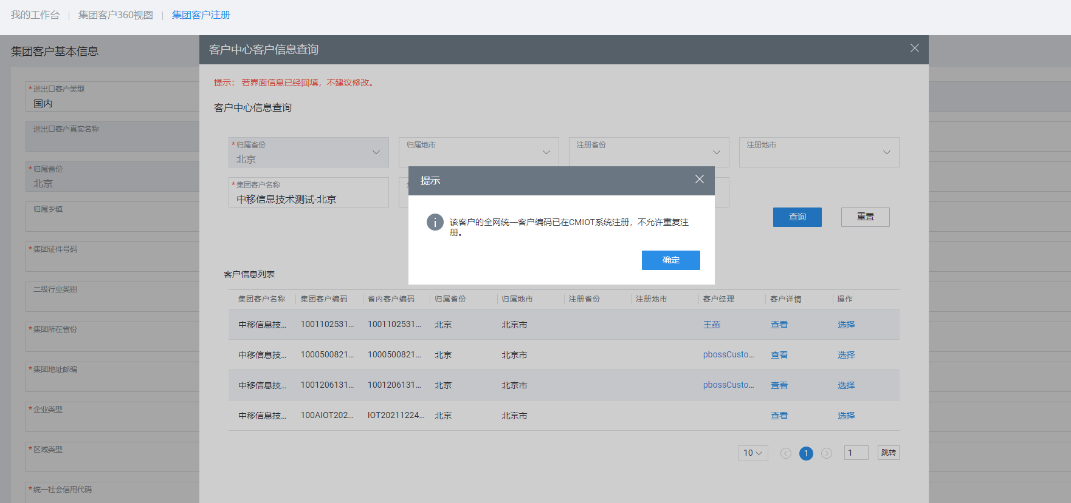

3）物联网客户资料互通优化
全网政企客户中心需要将省CRM建档的物联网客户自动同步给CMIOT系统，可依据是否携带拓展属性节点客户信息识别是否为物联网客户。对于未填写拓展属性的客户资料，全网政企客户中心默认该客户为非物联网客户，且不对此类客户进行自动同步至CMIOT系统。
省CRM平台发起集团客户注册流程-一级BBOSS资料同步接口创建客户，当集团证件类型为三证合一营业执照、统一社会信用代码证书时，CMIOT不做证件类型+证件号码+登记管理部门校验。只省公司新增证件类型+证件号码+登记管理部门校验。
4）各省需要在省CRM建档时，完成物联网客户必要字段的信息录入与填写，并将该物联网客户信息完整同步至全网政企客户中心。
5）CMIOT提供客户经理数据下发接口。
6）CMIOT平台发起集团客户注册流程-查询一级BBOSS资料创建客户，当集团证件类型为三证合一营业执照、统一社会信用代码证书时，CMIOT新增证件类型+证件号码+登记管理部门校验。
3.2.2.基本信息填写
可根据集团客户名称在客户中心客户信息查询页面检索出客户信息，操作员核查所展示数据准确性后，点【选择】，进入集团客户注册页面进行部分信息填写。部分信息已回填到该菜单。
置灰功能无法在CMIOT修改，如客户名称、证件类型、证件号码、归属地市、一级行业类别等信息。
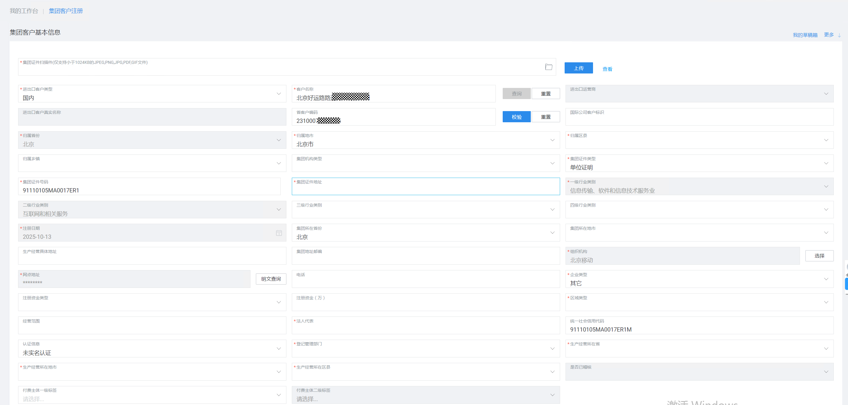
⑴集团证件扫描上传：仅支持小于1024KB的JPEG、PNG、JPG、PDF、GIF文件。
请操作员检查上传文件大小。
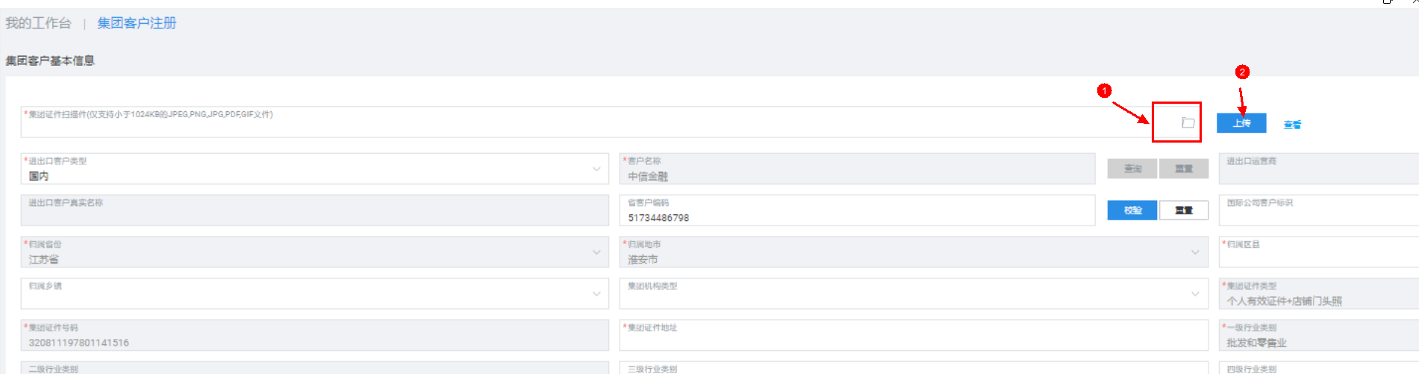
⑵ “注册资金（万）”字段，可输入最大长度为99999999.99万。
⑶ “企业类型”为“政府部门”时，该客户下账户信息中后付费的缴费周期，可由最大支持6个月调整改为最大支持12个月。新建账户的缴费周期默认值保持不变，即只能选择一个月缴费周期。
⑷缴费周期：下拉选择范围，由1~6个月调整为1~12个月，其中7~12月选择时需校验账户归属客户“企业类型”为“政府部门”时方可选择，其他企业类型时校验失败。缴费周期申请变更时，审批与现有规则保持一致。
⑸企业证照验真范围及校验规则：
以下证件类型需要进行企业验真，验真通过需要进一步校验行业大类，如果行业大类不一致，则返回错误提示，行业大类一致，行业小类不一致的情况，标记行业类型不一致，允许建档。如果验真不通过，则标记为‘非实名客户’，允许继续建档。
A.当证件类型为以下类型时，需要走一级行业类别验真流程
1-三证合一营业执照
2-营业执照
3-组织机构代码证
5-事业单位法人证书
6-社会团体法人登记证书
12-宗教活动场所登记证
13-民办非企业单位登记证书
14-基金会法人登记证书
15-律师事务所执业许可证
B.当证件类型如下时，不需要走行业类型验真流程
8-个人有效证件+店铺门头照
10-有偿服务许可证
9-军队代码
CT前台选择的行业门类与企业致信平台的行业门类是否一致：验真成功，行业门类不一致，则提示出应该选择的行业门类，然后前台修改后再次提交；验真成功，行业门类一致，则直接生成订单。验真成功，企业致信返回行业门类字段为空，则默认前台选择正确允许直接提交。验真失败，点击确定后生成订单。
⑹进出口客户类型：
进口：指国际进口本地卡业务的客户（目前进出口运营商仅有沃达丰）。
出口：指国际出口本地卡业务的客户（目前进出口运营商仅有沃达丰）。
国内&出口：指国际出口本地卡业务的客户（目前进出口运营商仅有沃达丰），可受理国内和出口本地卡业务。
DCP进口客户：指DCP平台客户。（DCP进口业务是中国移动为海外客户提供中国大陆地区通信服务及智能通道服务，DCP进口业务承载系统由CMIOT系统、DCP平台、省BOSS等组成）
进出口客户真实名称：国际进口本地卡业务的客户，填写海外客户具体名称；国际出口本地卡的客户，填写国内客户具体名称；DCP进口业务，填写DCP客户名称。
进口本地卡业务证件要求：国际公司登记证号码必须是：39910915-000-10-17-8，国际公司可用此证件在CMIOT中新建多个客户。
国际公司客户标识：唯一标识国际客户的字段信息，一般可以填写此客户在海外运营商系统中的客户编码等信息。
同时客户注册时操作员要有进出口业务办理权限。
（北京、上海、广东、重庆、物联网公司负责受理国际进口本地卡开卡业务，提供业务开通、账务管理、信控、运营等提供相关业务功能。）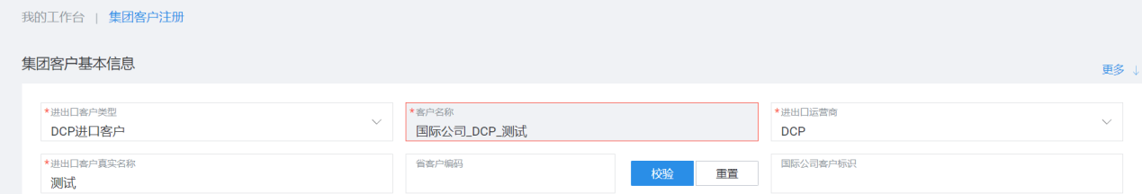

⑺注册后不可再修改的字段：客户编码、归属省份、归属地市、注册日期。
⑻归属省份、归属地市：默认与操作员的归属省份及下级地市保持一致，且不可修改。
⑼集团证件类型：有多种选择，可根据自身情况选择即可。
注:集团证件类型去除‘其他’类型选项。老客户（证件类型选‘其他’）做集团客户信息修改时，若没有修改证件类型，在提交的时候会弹出友好提示。修改证件类型即可通过。
（10）CMIOT系统集团客户注册时，客户证件类型不允许为“单位证明”，并前台提示：当前客户证件为单位证明，不符合物联网业务安全管理要求，请先在省CRM完成证件整改
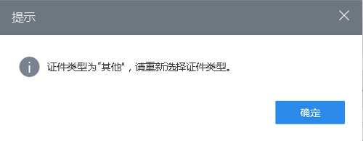
⑽归属区县：可进行修改。
⑾组织机构：选择集团客户对应的组织机构。
⑿法人代表：法定代表人名称字符限制长度从限定20位增长到128个字符。
⒀其余字段：L25M1005&1020版本查询BBOSS返回信息时新增付费主体一级标签、付费主体二级标签字段，该字段非必填支持对该字段进行归档。按客户真实情况填写即可。
3.2.3 (必填)新增 “集团联系人信息”
需要确保至少有一位集团主联系人
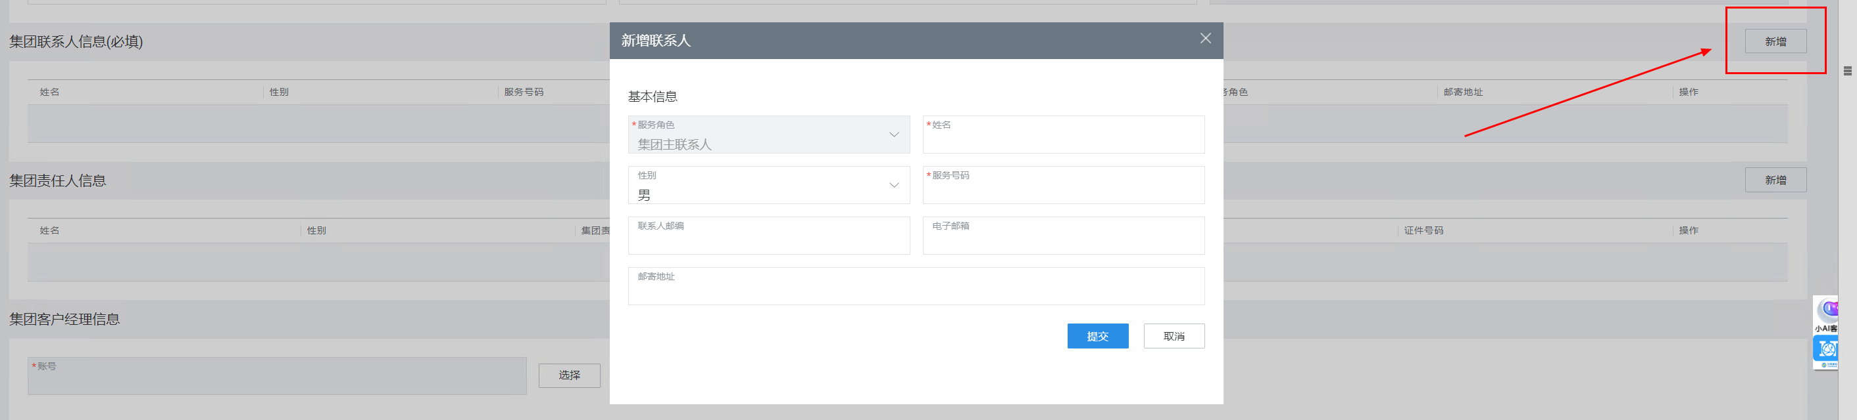
不可再修改的字段：服务角色。L25M0626版本删除集团联系人中非必填选项“联系人电话”；
注：服务号码为必填选项。服务号码请务必填写集团联系人的手机号码。此服务号码会同步给ONELINK，用来创建ONELINK账号，在集团客户注册成功后，该服务号码会收到ONELINK账号信息（目前只有移动及电信号码能收到短信）。
3.2.4 (选填)新增“集团责任人信息”
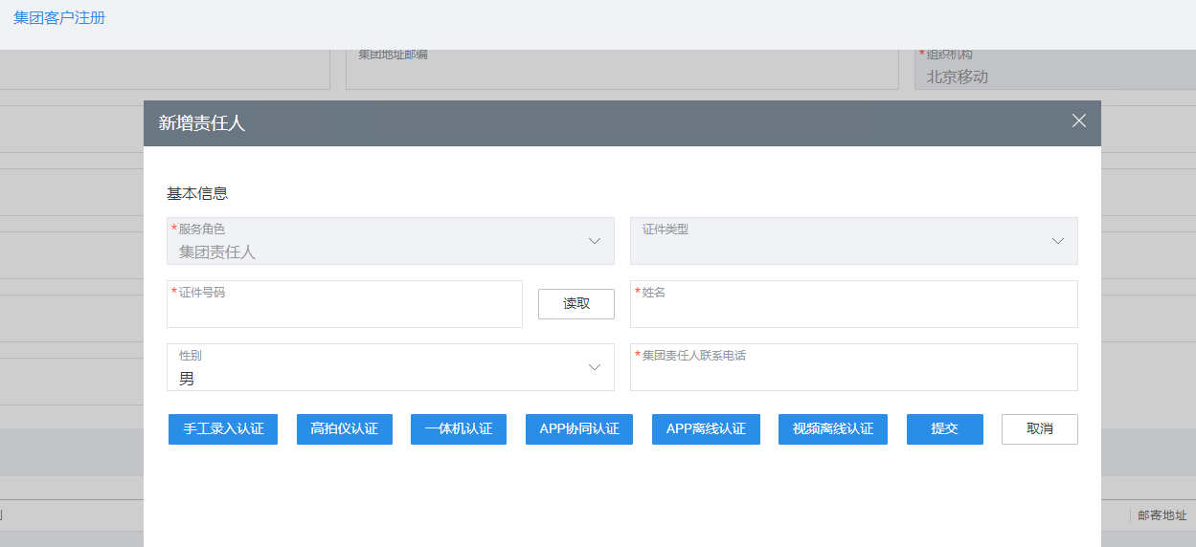
3.2.4.1 单击“新增”。
3.2.4.2 在“新增联系人”页面配置相关信息。
3.2.4.3 可以‘手动录入认证’、‘高拍仪认证’、‘一体机认证’、‘掌厅认证’、‘上门认证’、‘辅助认证’。APP认证需要扫描下方二维码下载IOT掌厅软件，手机需要有NFC功能才可以读取身份证信息。
L25M1220版本优化：
“APP协同认证”改成“掌厅认证”，
“APP离线认证”改成“上门认证”，
“视频离线认证”改成“辅助认证”。需求上线后，辅助认证不预置角色。
APP认证需要扫描下方二维码下载IOT掌厅软件，手机需要有NFC功能才可以读取身份证信息。

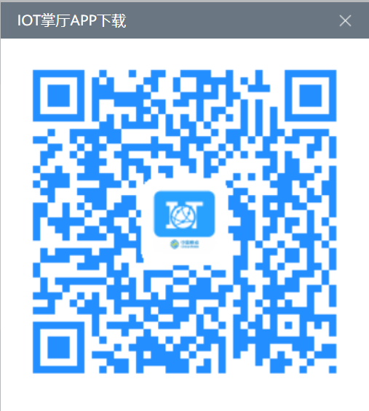
⑴如点击选择掌厅认证，选择客户经理后点开始认证，手机登上APP后登陆所选的经理账号，会收到工单，APP开始认证 读取身份证信息，拍照后，点击保存
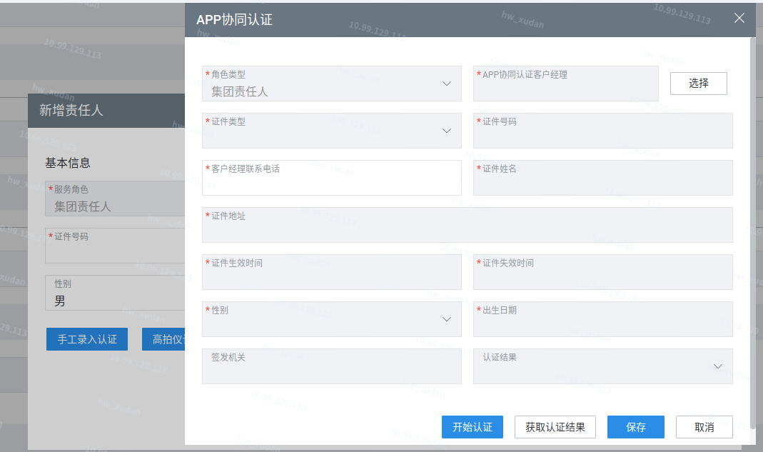
⑵如点击选择‘手工录入认证’
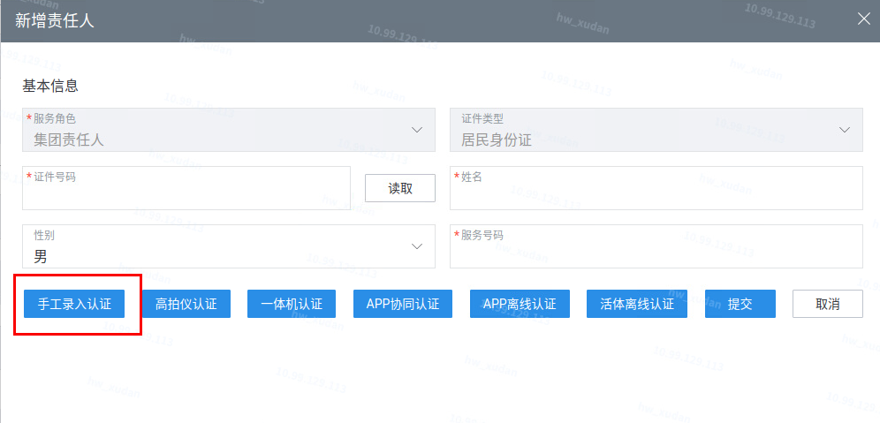
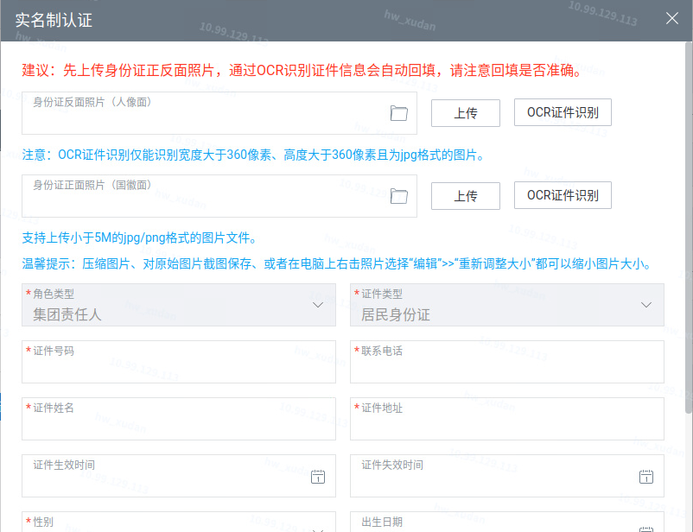
上传身份证反面进行OCR证件识别，在上传身份证正面，录入必填信息，然后保存
手动录入规则：
①角色类型默认为“集团责任人”必填置灰，证件类型默认为“居民身份证”必填置灰。
②联系电话、证件姓名、性别、证件号码支持手工录入，必填。下拉框枚举值、对输入内容的校验规则同高拍仪认证界面一致。
③身份证正面照片、身份证反面照片支持本地选择后上传，必填。校验上传文件的格式必须为jpg/png，校验上传的文件最大为5M，大于5M时报错“仅支持小于5MB的JPG,PNG文件，上传文件数量最多1个。”图片保存时打水印，水印与“高拍仪认证”保存的身份证正反面照片水印一致。
④单击“清空”，界面上已填写信息清空。单击“取消”或关闭界面，实名信息不保存。单击“保存”，保存证件信息，并回填基本信息界面。
⑤修改证件信息（包括修改身份证正反面照片），单击“保存”后才能修改成功。修改证件信息不需要4A金库鉴权。
⑥身份证正反面支持OCR证件识别。未上传文件时单击“OCR证件识别”按钮提示“请先上传文件”。
⑦OCR证件识别具体规则。
a.实名制界面上方添加红色提示语“建议：先上传身份证正反面照片，通过OCR识别证件信息会自动回填，请注意核对回填是否准确。”
b.实名制界面下方添加蓝色提示语“（支持上传jpg/png格式的图片文件。注意:OCR证件识别仅能识别宽度大于360像素、高度大于360像素且为jpg格式的图片。）”
c.可识别信息：“身份证正面照片”可识别信息包括证件号码、证件姓名、性别。与前台界面上的字段一一对应。
d.“身份证正面照片”上传后，单击“OCR证件识别”，调用二代身份证OCR识别接口，将响应信息不为空的字段回填到界面上，响应信息为空的字段不回填。如果界面上已有数据，则覆盖。注意时间类型的数据格式是否需要转换，数据回填时不要影响其它字段。
e.“OCR证件识别”回填的数据允许手动修改。
单击“OCR证件识别”时，校验图片格式必须为jpg，否则报错“图片格式错误，OCR只能识别jpg格式的图片，请上传jpg格式的图片”。如果“OCR证件识别”时报错，前台返回“识别失败，请确认文件无误后重新识别”。
3.2.4.4点击提交

3.2.5 “集团客户经理信息”选择客户经理
选择一个操作员作为新建的集团客户的客户经理。
全网客户中心推送的客户资料与在CMIOT前台调用全网客户中心客户资料查询过来的客户资料，客户经理信息先匹配拓展属性的CMIOT客户经理手机号字段（CMIOTMobilePhone），如果存在则回填，如果不存在，再匹配customerManager属性的电话号码字段。如果字段不存在或者节点不存在，则按匹配不到为空处理，由操作员在CMIOT前台进行补录。
故有些客户经理置灰无法变更；匹配不到为空，则需注册集团客户时，手动填加客户经理信息。
以下为手动添加客户经理信息步骤截图：
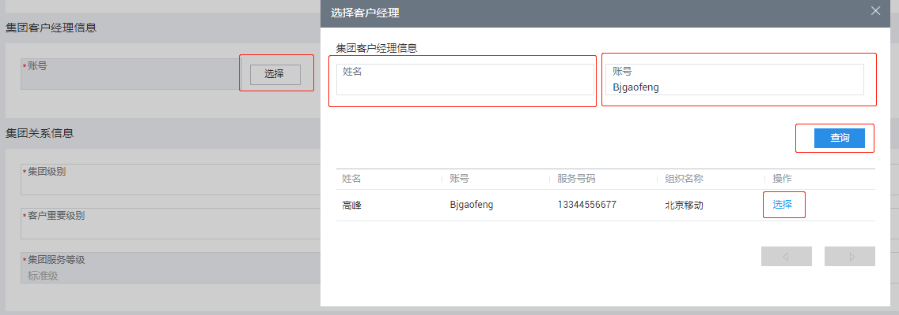
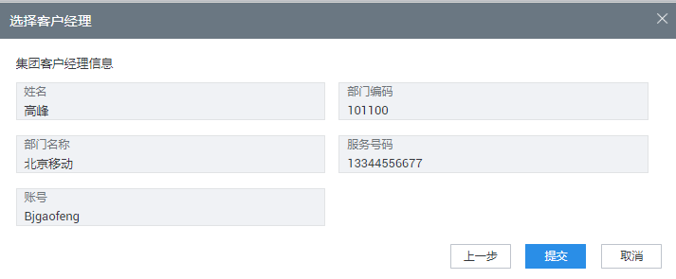
3.2.6 填写“集团关系信息”
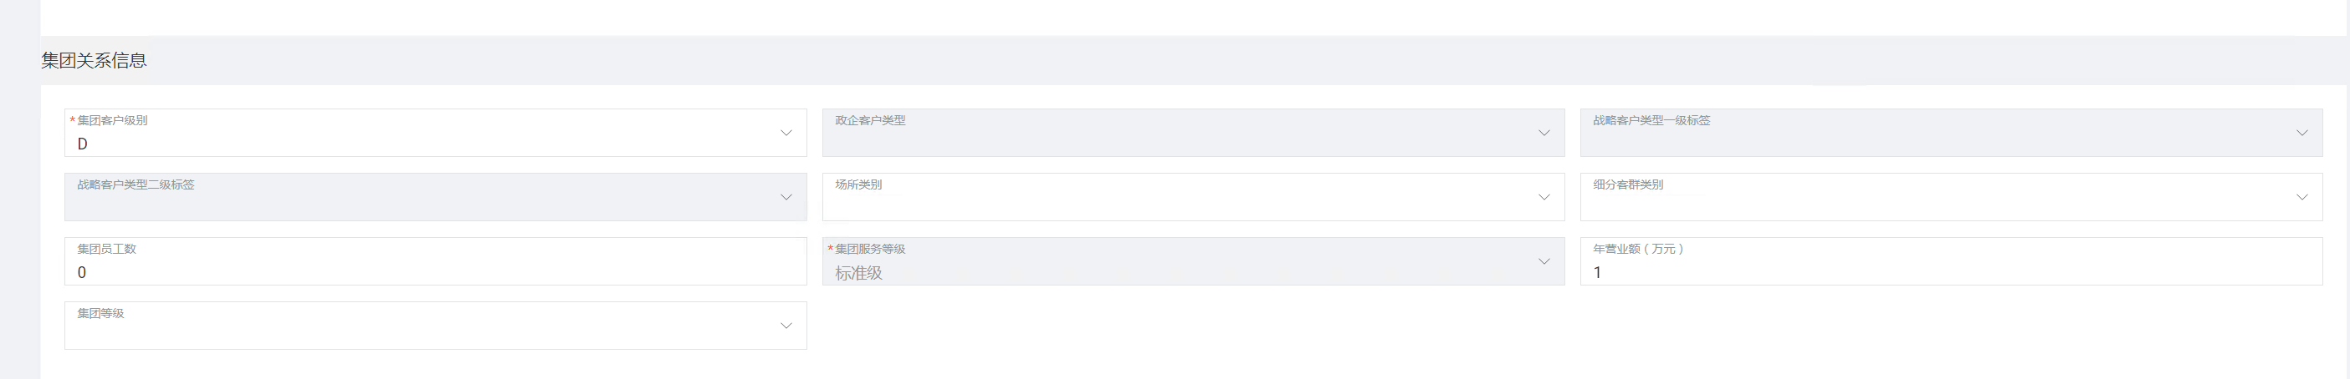
集团客户注册、修改菜单中聚类场景类别一更改为场所类别，场景类别二更改为细分客群类别、细分客群类别（自定义）
场所类别枚举值更新为1-楼宇，2-泛住宿，3-园区，4-沿街商铺，6-专业市场，7-其他
细分客群类别枚举为：
01-零售
02-餐饮
03-住宿
04-药店
05-自定义
06-其他，07 -IT服务业，08-物业物管，当归类不在01-05时，再使用06-其他
当细分客群类别为05-自定义时，场景类别二（自定义）更名为“特色客群（自定义）”不能为空。
EC客户有P码时，再根据P码查询“身份证企业信息”中“政企客户类型”、“战略客户类型一级标签”和“战略客户类型二级标签”三个字段的值，根据枚举值映射对应的值。
如若置灰字段，则注册客户时无法变更。
3.2.7 业务资料附件，根据实际情况上传资料即可。
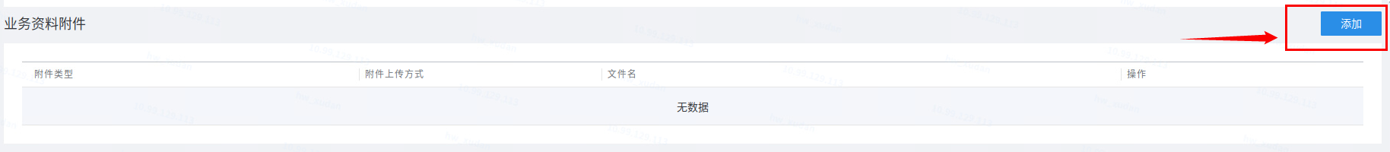
上传文件大小优化修改为可支持30M，由前期提示不超过20M，改为不超过30M。
3.2.8 单击“提交”，并查询订单是否完成。
注：提交时同样进行一级行业验真，同方法一创建客户时的验真规则一致。
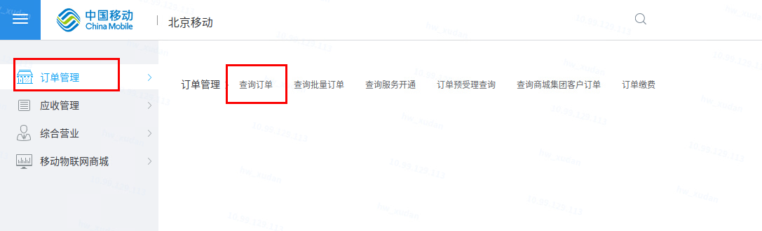

4 集团客户注册-修改集团客户信息操作步骤
4.1 选择需要修改的集团客户
4.1.1可以通过以下两种方式修改集团客户信息：
⑴选择“综合营业 > 集团业务受理 > 集团客户修改”。
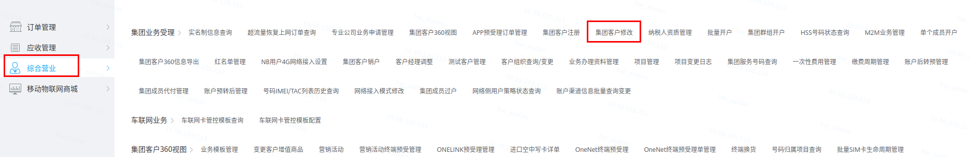
⑵选择“综合营业 > 集团业务受理 > 集团客户360视图”，选择“客户”页签，在“操作”区域单击“集团客户修改”。
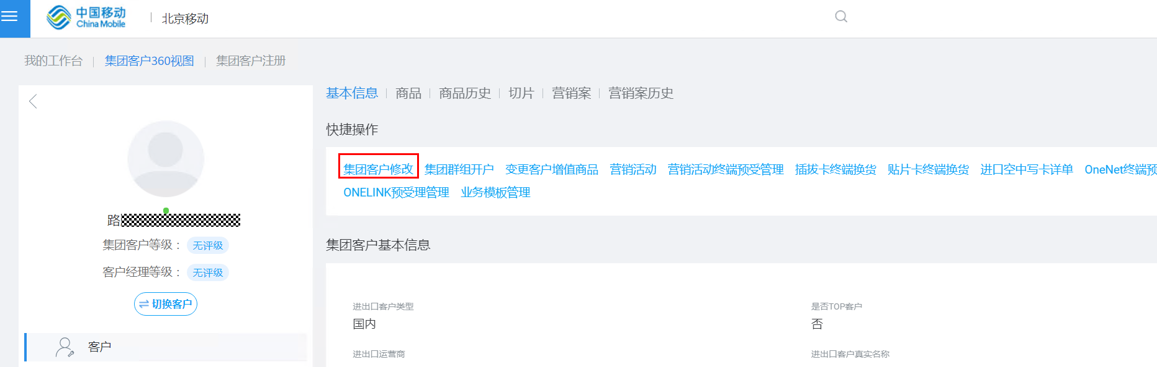
4.2 在“查询条件”区域输入查询条件例如“集团名称”，单击“查询”。
4.3 在“集团客户列表”区域选择办理业务的集团客户，单击“选择”。
查询客户列表时，删除现有“集团级别”展示字段
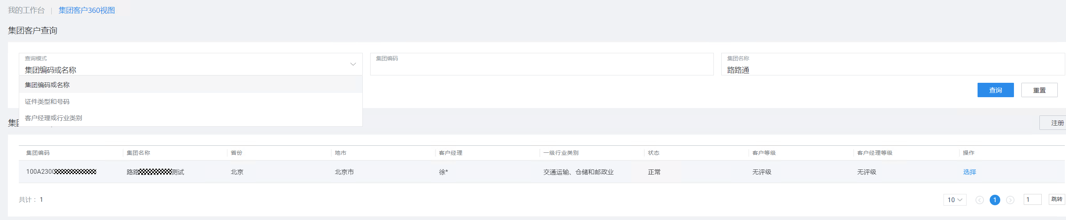
4.4 根据客户的要求变更对应的信息。
注：置灰项不能进行修改，集团360视图客户信息界面集团证件地址修改为明文展示。
客户资料修改业务，新增付费主体一级标签、付费主体二级标签字段。字段非必填，支持修改，当该字段有值时，不允许清空。
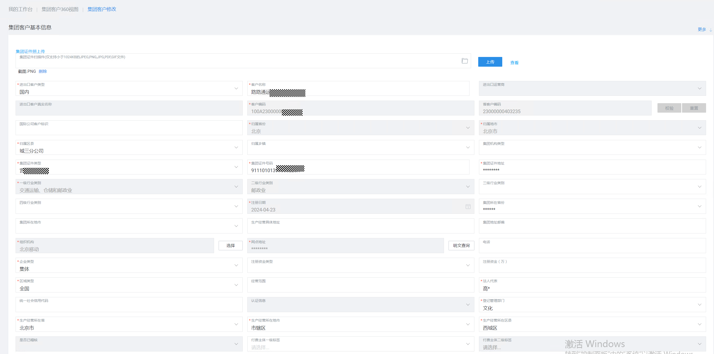
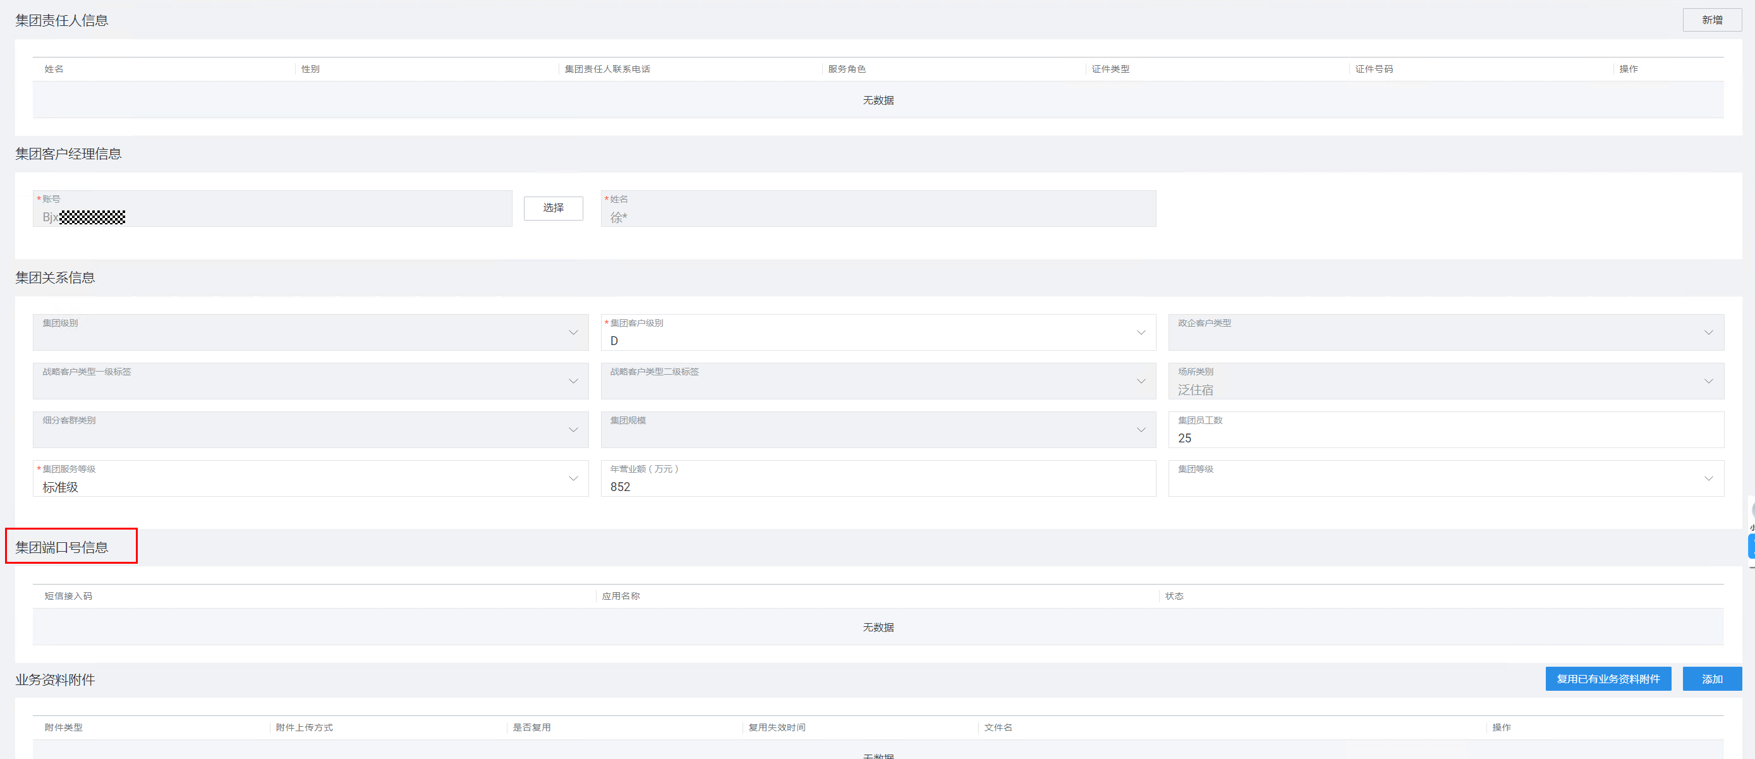
客户资料修改时，不再支持前台录入、删除短信接入码，仅支持查看展示；同时修改展示格式：1064899123456|应用名称|状态，集团端口号由BBOSS系统同步CMIOT。
4.5 单击“提交”。
1) 修改原有同步流程，CMIOT不再同步省BOSS, 由BBOSS向省BOSS同步相应CMIOT客户资料
2) CMIOT前台不允许修改惩戒黑名单的EC客户的集团客户信息（所有信息），针对通过外围渠道发起的客户资料修改，CMIOT报错处理，报错信息：“联合惩戒EC禁止修改客户资料”。
3) 集团客户修改业务提交时，调用一级BBOSS《企业证照验真》接口进行验真：若接口响应“验真结果”为“通过”，取修改字段与验真接口响应的字段一致性比对，比对一致，正常生成订单。若接口响应“验真结果”为“通过”，验真接口响应的字段为空，则默认前台修改正确允许直接提交生成订单。若接口响应“验真结果”为“未通过”，提示验真未通过，前台支持“取消”提交订单，修改后可再次提交。也支持默认前台填写正确，继续提交订单。

5 集团客户注册-业务逻辑&优化更新

5.1 集团客户注册-业务逻辑&优化更新- TOP客户看管以及结算
集团总部按照开卡规模、竞争程度等多维度初步挑选50家客户开展专项管理，先行先试。对已开卡客户根据注册地和开卡量确定看管省公司，尚未起规模的行业龙头客户由注册地优先拓展，如2021年底前仍未完成签约，2022年起全网打榜，率先签约省公司作为唯一看管省。TOP客户新增用户划归看管省，限制非看管省对TOP客户新增开卡。
注：TOP客户新增用户只能在看管省（新疆除外）办理，允许新疆公司为非本看管省的客户办理业务。

5.1.1 集团客户注册-业务逻辑&优化更新-TOP客户看管以及结算-TOP客户非看管省开卡管控功能：
（1）BBOSS将“TOP客户非看管省开卡管控”信息（添加/删除，单个/批量）全网EC编码、省份实时同步到CMIOT，CMIOT对“TOP客户非看管省开卡管控”进行保存，并进行相应的业务办理限制/取消限制（集团单个/批量开户）。
（2）CMIOT系统增加“TOP客户非看管省开卡管控”功能，标记为“TOP客户非看管省开卡管控”的集团，不允许新增开卡，包括集团成员单个/批量开户；删除“TOP客户非看管省开卡管控” 标记的集团，取消开卡限制。

5.1.2 集团客户注册-业务逻辑&优化更新-TOP客户看管以及结算-TOP客户管理
5.1.2.1 存量EC标记
（1）BBOSS将“存量EC”信息（添加/删除，单个/批量)全网EC编码、省份，实时同步到CMIOT，CMIOT系统对TOP客户标记信息进行保存，在前台标记为TOP客户，删除后取消标记，取消标记次月生效。取消后当月不能再次添加。
5.1.2.2 TOP客户新增EC
（1）BBOSS将（添加/删除，单个/批量）对应的省份、证件类型和证件编码信息实时同步到CMIOT，CMIOT系统对信息进行保存，添加的标记为TOP客户，删除后取消标记。
（2）新增EC时，新增EC的相关该证件信息与TOP客户可新建EC对应的证件类型和证件编码一致时，则新增EC的省份信息与TOP客户可新建EC对应的省份必须一致，不一致则不允许新增EC，新建EC在前台标记为TOP客户。取消标记次月生效，次月任意省都可以新增EC，且新增EC不再属于TOP客户。
5.1.2.3 新增字段“允许本地开卡使用”，枚举值包括“是”、“否”， ‘限制操作类型’为10-TOP客户存量非看管省新增时必填。客户存量非看管省新增（由BBOSS设置同步到CMIOT的标识）
- 当EC限制操作类型属性为10，且“允许本地开卡使用”属性为“是”时进行开卡，成员用户需默认自动订购区域限制服务功能，立即生效；区域限制的开卡省份需与该EC归属省份保持一致，否则开卡失败。
- EC限制操作类型属性为10，且拥有属性“允许本地开卡使用”值为“是”的EC成员，订购的区域限制服务商品不支持退订，不允许变更区域限制省份为非归属省，销户时不受限制。且该客户不支持实名制激活退订区域限制服务。
- 当TOP客户非看管省信息的“允许本地开卡使用”为否时，则不允许开卡；
- 删除TOP非看管省标记后，则允许EC新增开卡，且不强制订购区域服务功能，同时，也允许退订区域限制服务。

5.1.3 集团客户注册-业务逻辑&优化更新-TOP客户看管以及结算- TOP客户相关约束：
5.1.3.1 月末最后一天不允许做变更top属性业务
5.1.3.2 变更top属性业务生效次月一号生效，不能指定时间生效
5.1.3.3 批量标记或者批量删除功能，数据量庞大存在性能问题
5.2.3.4 TOP客户前台展示
新增TOP客户和存量TOP客户在前台展示为“TOP客户”，集团客户360视图->集团客户基本信息，增加字段“是否TOP客户”，取值为是或者否，如下图所示：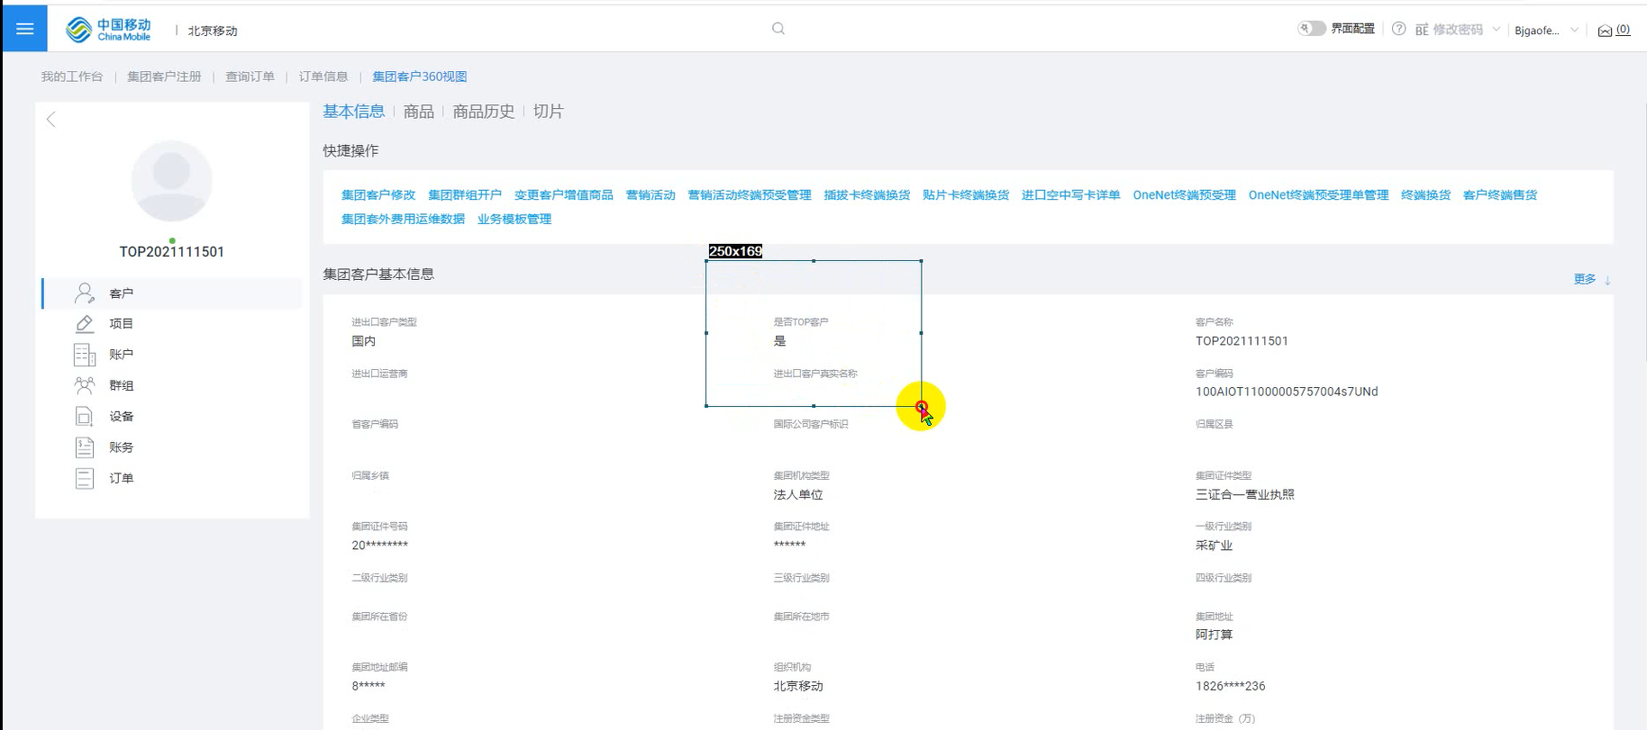

5.1.4 集团客户注册-业务逻辑&优化更新-TOP客户看管以及结算-结算规则调整
TOP客户存量EC标记后开的卡、TOP客户新增EC下的号码非NB流量（含5G）结算按照折扣价看管省40%、使用省60%比例结算。NB流量结算按照折扣价看管省50%、使用省50%比例结算。不加饱和度比例，具体如下：
- 语音、短信收入结算保持不变。
- 取消TOP客户标识只允许次月0点生效，即取消后本月只能在看管省新增EC及EC下开卡，次月0点起则该EC及其所有成员用户（存量、新增开卡）全都变成非TOP客户，本月结算规则按照TOP客户执行，次月按照现有规则执行。
- 对于订购长周期产品的用户，如果同时叠加共享池月包模式或者订购月套餐、加油包等，则拆分出长周期单独计算结算费用。
- TOP客户标记后开的卡及标记后的卡所属流量群组按照TOP结算规则执行。
- CMIOT涉及过户场景，过户前非群组成员，用户按照过户后客户类型的规则结算；过户前为群组成员，用户在群组里面使用的流量不过户，群组中使用流量按照过户前客户类型的规则结算，其他使用个人流量按照过户后客户类型的规则结算。

5.2 集团客户注册-业务逻辑&优化更新-集团客户基础资料优化

5.2.1 集团客户注册-业务逻辑&优化更新-集团客户基础资料优化-政企建档客户字段调整及要求
5.2.1.1修改3个字段名称：
‘所属地市’调整为‘归属地市’，‘所属区县’调整为‘归属区县’，
‘地址’调整为‘生产经营具体地址’
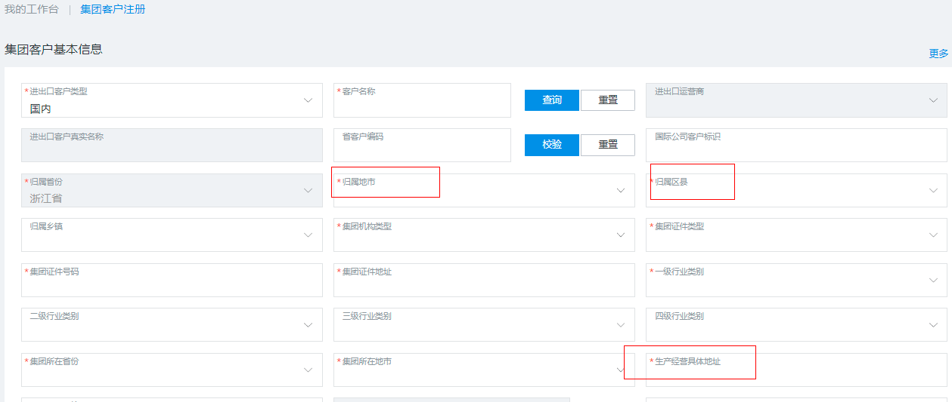
5.2.1.2 新增4个字段
1）在集团客户注册、集团客户修改界面新增4个字段：‘登记管理部门’，‘生产经营所在省’，‘生产经营所在地市’，‘生产经营所在区县’字段必填。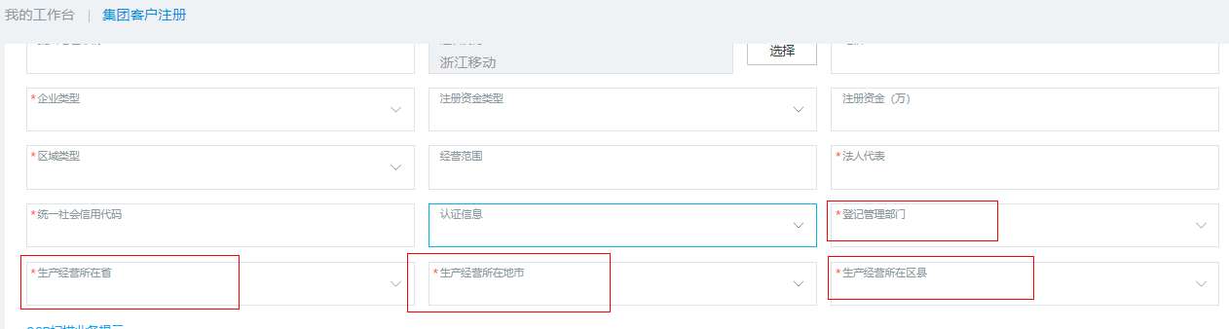

2）新增字段需要同步省BOSS
3）查询到客户详单或者企业详单，信息展示界面增加提示信息：“若界面信息已经回填，不建议修改。”参考界面如下，提示信息以文字为准：
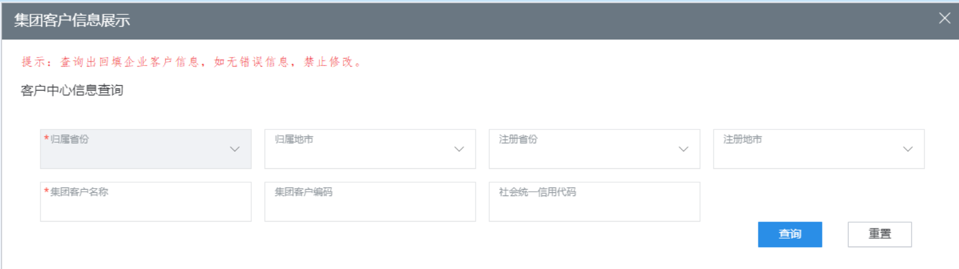
4）集团客户信息修改时，“统一社会信用代码”、“集团证件号码”为空时可以修改，不为空时不可修改。
5.2.1.3 其他字段增加填写要求
1）‘集团客户名称’，‘统一社会信用代码’，‘法人代表’，‘注册资金’，‘企业类型/公司性质’，‘组织机构代码’，‘登记管理部门’，上述字段需以验真返回的结果为准，建档界面默认填写，不允许客户经理修改。若未返回验真结果或者验真返回为空，客户经理可以填写或修改；
2）‘企业员工数’，‘公司主页’，‘生产经营具体地址（原“地址”），建议以验真结果为准，允许客户经理填写或者修改。

5.2.2 集团客户注册-业务逻辑&优化更新-集团客户基础资料优化-行业类别填写规则优化
当验真返回的【登记管理部门】为“机构编制”或者“中央军委改革和编制办公室”时，行业类别由客户经理手工选择。非“机构编制”和“中央军委改革和编制办公室”时，‘行业类别’需以验真返回的结果为准，不允许客户经理修改。若未返回验真结果或者验真返回为空，允许客户经理手工选择。

5.2.3 集团客户注册-业务逻辑&优化更新-集团客户基础资料优化-行业类别调整
调整《一级BBOSS系统通用枚举值规范v1.5》编码规则表中行业类别：
1）删除114-国防院校，117-文化和旅游，不再允许新增客户，即新增客户的界面，删除的行业类型不再展示。
2）对于删除行业的存量客户，仍然允许使用。针对已删除行业类别的客户，允许BBOSS同步。

5.4.5 集团客户注册-业务逻辑&优化更新-集团客户基础资料优化-客户注册查询逻辑优化
5.4.5.1 客户注册逻辑改造
通过客户中心客户信息查询界面，会判断搜索的客户是否为CMIOT注册过又销户的客户，如果是则报出提示：该客户在为CMIOT销户客户，请确认是否继续注册。
如图：
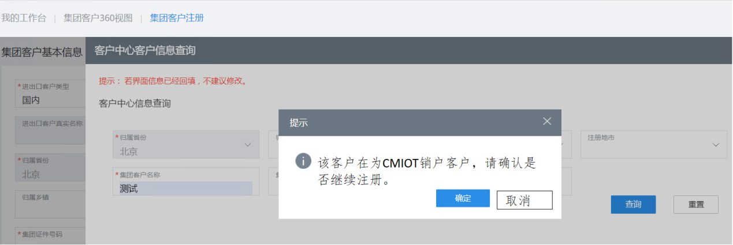
5.4.5.2 若不属于CMIOT销户又要重开的客户，则通过接口查询该名称在BBOSS的客户信息查询到清单信息之后，提示：需要先点击查看按钮，确认相关的信息。查看之后才允许“选择”按钮才允许点击。需要改造的界面如下：
（1）在查看基本信息界面，增加：业务资料附件（只显示文件名）、集团证件扫描件字段（只显示文件名）
（2）调用查看接口后，BBOSS会异步触发上传业务资料附件、集团证件扫描件，上传到相应SFTP上
（3）CMIOT在点击选择时，不再调用查询BBOSS的接口，直接将查看的信息回填到客户注册界面，并且根据文件名去相应的SFTP路径取相应的文件。如果没有返回文件名，则直接回填相应信息不用再去取文件，由客户经理前台手动上传；如果存在文件名，但因为网络延迟等原因，BBOSS侧还没有将文件及时上传到网状网，CMIOT没有取到文件，则业务资料附件、证件扫描件也不回填到注册界面，由客户手动上传所需要的资料附件；如果存在文件名，CMIOT取到了相应的文件，则直接回填到界面，且不允许修改。
（4）点击选择时，优化原有的提示信息，修改为：回填附件需要一定时间传输，存在无法下载附件的风险，是否立刻使用该客户信息进行集团客户注册？（主要应对网络延迟等原因，BBOSS侧还没有将文件及时上传到网状网，CMIOT没有取到文件）
注：1、点击选择进入注册界面 业务资料附件和集团证件扫描件在BBOSS确实存在，可管理注册界面，重新进入通过点击选择来重新获取文件信息 2、若实在获取不到或确实没有可由操作员手工录入

5.4.6集团客户注册-业务逻辑&优化更新-集团客户基础资料优化-集团客户责任人信息手工录入方式，新增证件地址等信息
客户责任人信息手工录入方式，新增证件地址、证件生效时间、证件失效时间、出生日期、签发机关，其中证件地址必填，证件生效时间、证件失效时间、出生日期、签发机关非必填，界面国徽面上传处新增OCR识别调用能力。
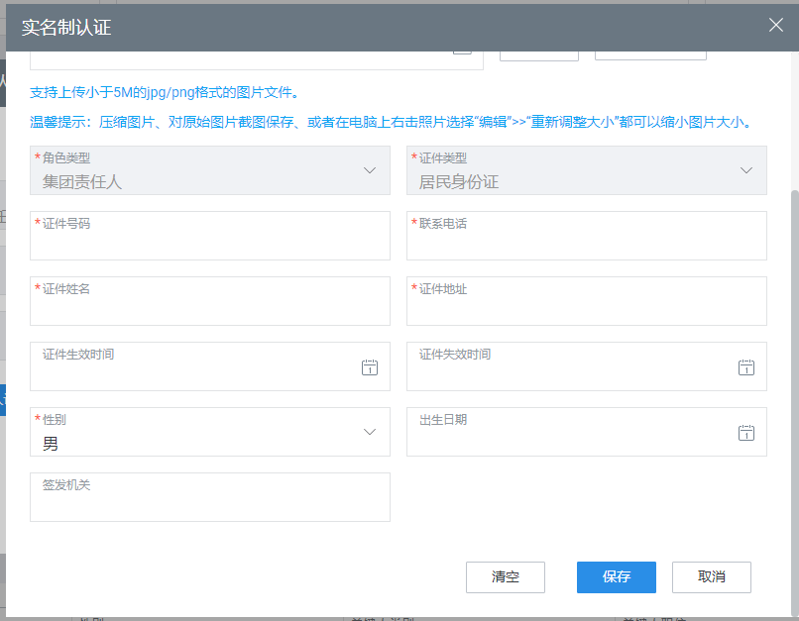
1) CMIOT集团客户责任人信息手工录入方式，新增证件地址、证件生效时间、证件失效时间、出生日期、签发机关，其中证件地址必填，证件生效时间、证件失效时间、出生日期、签发机关非必填，界面国徽面上传处新增OCR识别调用能力。
2) CMIOT与各省CRM集团客户资料修改时，新增通过集客大厅调用企业验真接口进行验真，对于验真不通过时也支持继续办理业。
3) 集团客户注册、集团客户资料修改手工录入责任人时，增加与在线公司的实名查验流程，实名查验通过后允许录入责任人资料。（当前省公司发起的客户资料新增、修改责任人，不做实名查验）
验真字段如下：
CMIOT前台验真字段 | 企业证照验真接口返回字段
客户名称 | 企业名称 | entName
统一社会信用代码 | 统一社会信用代码 | uniscid
集团证件地址 | 营业场所 | address
法人代表 | 企业负责人 | name
注册资金（万） | 注册资本 | regCap
年营业额（万元） | 集团年营业额 | entInCome
生产经营具体地址 | 实际地址 | actAddr
电话 | 企业联系电话 | tel
集团所在省份 | 注册省份 | registeredProvince
集团所在地市 | 注册地市 | registeredCity

5.4.7集团客户注册-业务逻辑&优化更新-集团客户基础资料优化-对应的“一级行业类别”调整
集团客户注册和展示时，对应的必填参数“一级行业类别”字段枚举值做如下修改：
一级编码 | 一级行业名称 | 二级编码 | 二级行业名称 | 备注
N | 水利、环境和公共设施管理业 | 35 | 水利 | 调整到“A农、林、牧、渔业”下
Q | 卫生、社会保障和社会福利业 | 116 | 医药制造业 | 调整到“C制造业”下
N | 水利、环境和公共设施管理业 |  |  | 一级行业名称修改为“环境和公共设施管理业”
R | 文化、体育和娱乐业 | 117 | 文化和旅游 | “R文化、体育和娱乐业”下重新启用二级行业标签“117文化和旅游”

5.3 集团客户注册-业务逻辑&优化更新-新增“物联卡客户等级”字段
4.3.1字段展示：集团360视图->客户->集团关系信息，新增“物联卡客户等级”字段
枚举值：金牌客户、银牌客户、铜牌客户，该字段为空的需要转换成“铜牌”
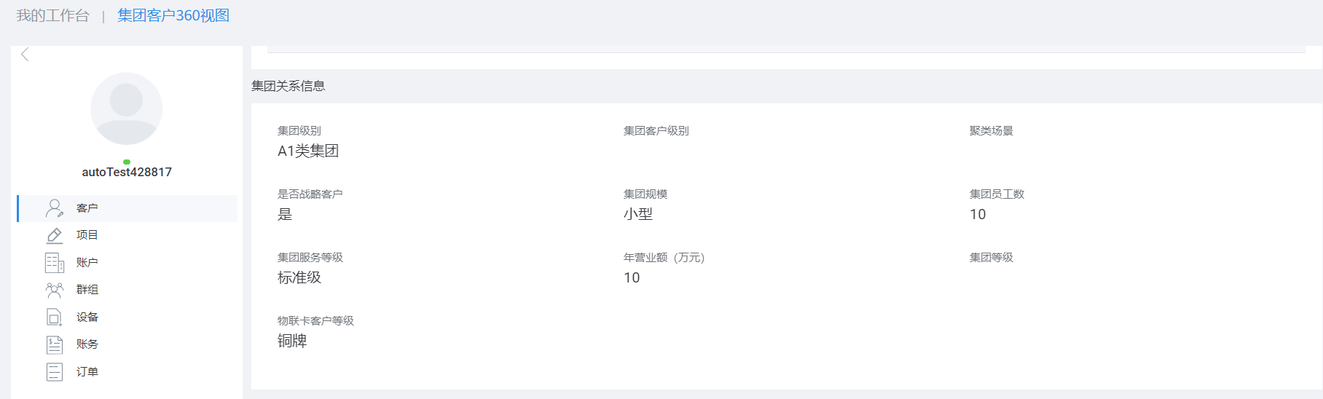
5.3.2 该字段不允许修改仅展示，仅能通过bboss侧黑名单信息同步接口，发起的新增和删除操作。录入违规客户归属系统 customerSystem=0不区分系统，CMIOT系统需要对传值进行留存和匹配。对 “物联卡客户等级”字段为空值或不传时，需通过接口返回“铜牌客户”，进行转换返回。

5.4 集团客户注册-业务逻辑&优化更新-DCP本地卡进口业务号段维护
号段维护菜单，增加号段归属字段展示、号段修改支持更改号段归属，号段导入、修改、申请及制卡申请页面增加号段归属。省公司制卡申请如果号段均是DCP号段，不需要确认，制卡数据下发省后申请单状态直接更新为操作员已确认并通知省申请单状态。
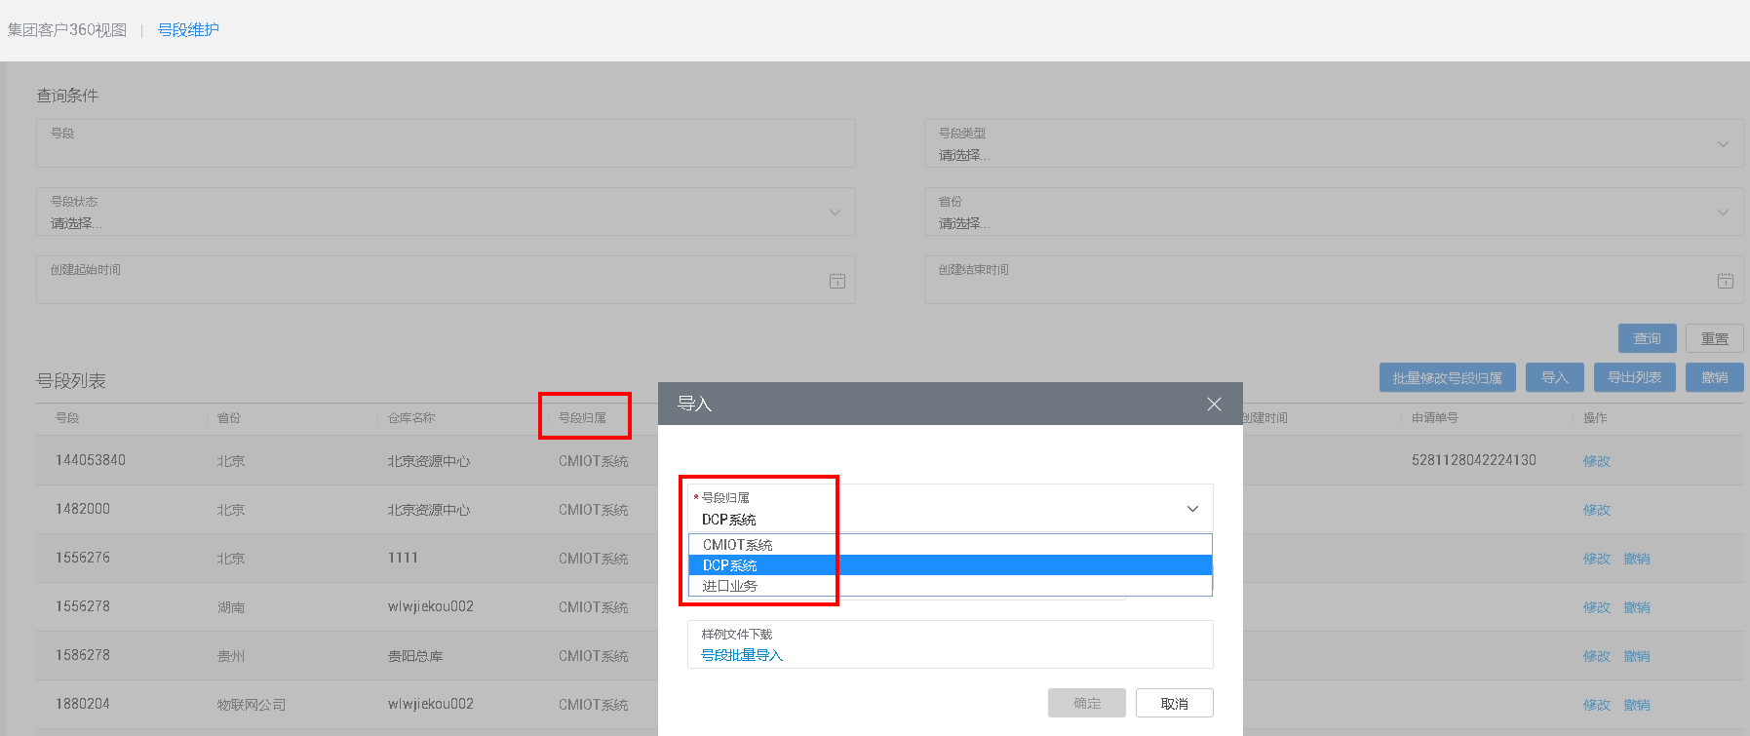
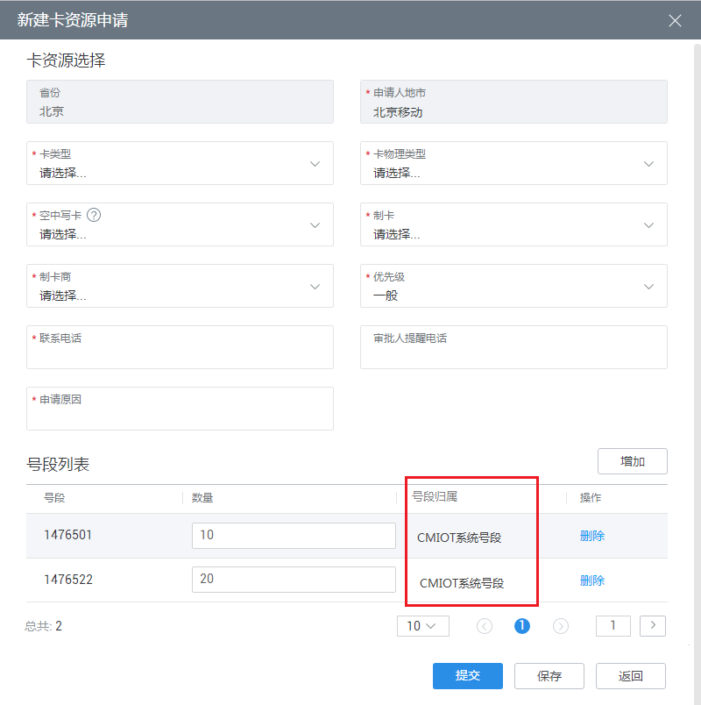
注：业务开放范围为中国移动中移物联网公司。
仅向集团客户开放，暂不对家庭客户、个人客户开放。

5.5 集团客户注册-业务逻辑&优化更新-优化客户资料内容
L20221120版本注册集团删除了客户资料中的集团规模字段，取消初始信用度的置灰，删除后台校验，小微企业允许从预付费账户转成后付费账户

5.6 集团客户注册-业务逻辑&优化更新-单位证件类型优化

5.6.1集团客户注册-业务逻辑&优化更新-单位证件类型优化-客户注册/修改新增单位证件类型
证件类型新增枚举值
17-医疗机构执业许可证
18-工会法人资格证书
19-会计师事务所执业许可证
20-其他证件
1、CMIOT发起的集团客户注册、集团客户修改业务，重新启用集团证件类型：“其他”，并将“其他”改名为“其他证件”。当证件类型为“其他证件”时，CMIOT新增证件号码校验规则：证件号码不含空格，TAB，回车键，必填，不超过64个字符。
2、省CRM发起集团客户注册/修改流程，新增集团证件类型：“其他证件”。当证件类型为“其他证件”时，省侧新增证件号码校验规则：证件号码不含空格，TAB，回车键，必填，不超过64个字符
证件类型新增枚举17-医疗机构执业许可证、18-工会法人资格证书、19-会计师事务所执业许可证。
1、CMIOT发起的集团客户注册、集团客户修改业务。新增以上证件类型，CMIOT新增证件号码校验规则：证件号码不含空格，TAB，回车键，必填，不超过64个字符。
2、省CRM发起集团客户注册/修改流程，新增以上证件类型。省侧新增证件号码校验规则：证件号码不含空格，TAB，回车键，必填，不超过64个字符

5.6.2集团客户注册-业务逻辑&优化更新-单位证件类型优化-单位证件校验优化
5.6.2.1.当集团证件类型为统一社会信用代码证书时，校验证件号码长度为15位或18位，取值范围为阿拉伯数字或大写英文字母(不使用I、O、Z、S、V)，且不含空格，TAB，回车键。
5.6.2.2.当集团证件类型为三证合一营业执照时，校验证件号码长度为13位、15位、18位、20位、22位、24位。取值范围阿拉伯数字或大写英文字母(不使用I、O、Z、S、V)，且不含空格，TAB，回车键。
5.6.2.3.改造的业务范围：CMIOT与省侧发起的集团客户注册/修改业务、CMIOT与OneLink发起的搭载销售单位证件登记业务、车联网卡单位证件使用人实名业务。

5.6.3集团客户注册-业务逻辑&优化更新-单位证件类型优化-客户名称长度限制优化
CMIOT常态化稽核规则取消单位名称最大50个汉字校验。

5.6.4集团客户注册-业务逻辑&优化更新-单位证件类型优化-修改证件类型名称
"营业执照"，更改为"营业执照（含电子营业执照）"
"宗教活动场所登记证"，更改为"宗教活动场所法人登记证书"

5.7 集团客户注册-业务逻辑&优化更新-简化政企客户建档规范

5.7.1集团客户注册-业务逻辑&优化更新-简化政企客户建档规范-前台界面改造
5.7.1.1枚举值更名为“身份证”
(1)“证件类型”（代表集团证件类型）字段中为“个人有效证件+店铺门头照”，更改枚举值名称为“身份证”。枚举值编码保持不变，只修改枚举值名称。
(2)遍历所有集团证件类型展示都需要同步修改枚举值名称为身份证。
(3)涉及到提示信息有涉及“个人有效证件+店铺门头照”也需要同步修改为“身份证”。
(4)当集团证件类型为“身份证”时，前台展示的身份证号码信息需要脱密展示，脱密展示规则按照现有身份证规则执行。脱敏规则：中间生日6个*，最后一位为*。
①证明编码按照18位的居民身份证脱密规则脱密。
②证件编码非18位身份证规则：直接明文展示。
③脱敏后提交业务按照明文可正常传值，按照国密加密规则存储。
④脱敏范围如下：
一级菜单 | 二级菜单 | 三级菜单
综合营业 | 集团业务受理 | 集团客户360视图
综合营业 | 集团业务受理 | 集团客户修改
综合营业 | 集团业务受理 | 集团客户创建

5.7.1.2客户资料修改、客户资料销户重开，必填逻辑修改
(1)证件类型为：8-身份证时，企业类型、登记管理部门，可以为空，允许提交业务。
①当前证件类型为身份证时，企业类型、登记管理部门的存量数据为空时，不需要校验必填，可提交业务。
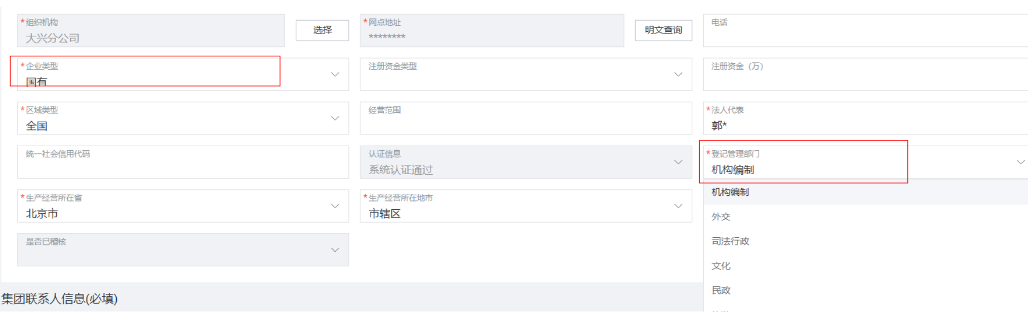

5.7.2集团客户注册-业务逻辑&优化更新-简化政企客户建档规范-业务限制改造
集团客户的证件类型为“身份证”（原：个人有效证件+店铺门头照）禁止受理业务，并提示“该客户证件类型为“身份证”不允许受理业务，请修改后再办理业务，谢谢”
禁止办理弹窗需要在进入开户和过户、重开户界面就提示。提交时还需要再次校验。
禁止受理的业务如下：
序号 | 业务类型 | 具体业务描述 | 是否限制
1 | 新增开卡 | 限制前台、能开等渠道发起的批量开户、单个开户、模板开户、预受理单开户、OneLink便捷增卡等 | 是
2 | 过户 | 不允许过户到目标客户是此集团 | 是
3 | 重开户 | 从预销户到重开户，含单个和批量重开 | 是

5.8 集团客户注册-业务逻辑&优化更新-集团客户等级业务及客户经理等级
(1)营业新增接收集团客户等级、客户经理等级接收能力（BBOSS同步CMIOT）
(2)客户建档逻辑改造，CMIOT新建档的客户资料查找客户等级评估表的客户等级，如果查询不到则按照中级处理。
(3)新增客户等级表，记录客户编码和客户等级字段，当查询不到客户等级时，客户等级表记录为“无评级”，相关界面展示该字段时展示为“无评级”。
(4)如果客户经理等级字段为空，则默认为中级
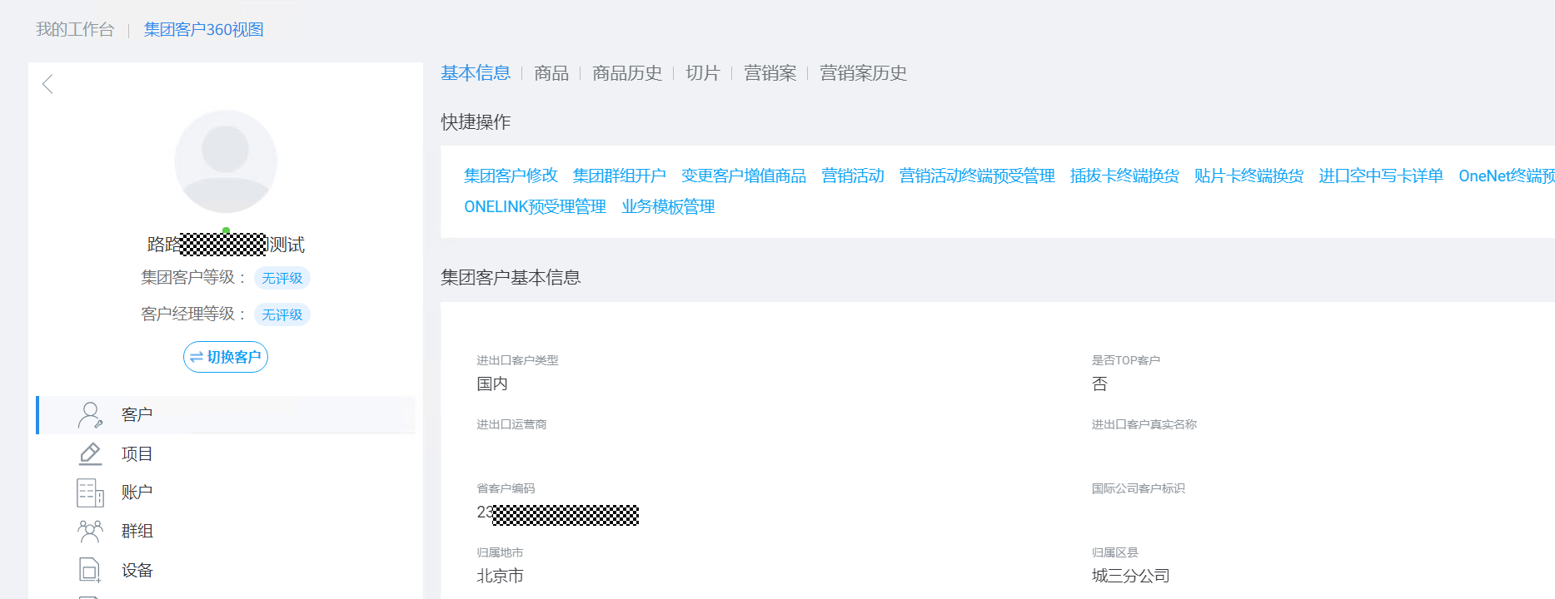

5.9 集团客户注册-业务逻辑&优化更新-战客客户统一建档客户资料优化
（1）当查询BBOSS客户信息，回填到CMIOT前台进行客户资料建档时增加判断逻辑
1.1 判断当前客户是否为战略客户，如果非战略则将信息回填到客户注册界面进行建档。
1.2 如果为战略客户则进行提示：当前客户为战略客户，请到一级ESOP系统（原集客大厅）“客户管理》客户资料管理”菜单中通过变更客户信息操作补充物联网属地客户信息模块，完成CMIOT客户资料建档。
1.3 CMIOT前台发起的客户资料重开户操作时增加校验：当前客户为战略客户，请到一级ESOP系统（原集客大厅）“客户管理》客户资料管理”菜单中通过变更客户信息操作补充物联网属地客户信息模块，完成CMIOT客户资料建档。
（2）接口通过BBOSS发起的所有客户资料注册、修改、销户删除同步BBOSS节点（不区分是否战略客户）。
（3）CMIOT前台发起的客户销户增加校验：当前客户为战略客户，请到一级ESOP系统（原集客大厅）“客户管理 》客户资料管理”菜单通过注销操作完成客户销户。
（4）批量修改客户经理增加校验：当前客户为战略客户，请到一级ESOP系统（原集客大厅）“客户管理 》客户关系管理”菜单中完成客户经理变更。
（5）批量修改组织机构增加校验：当前客户为战略客户，请到一级ESOP系统（原集客大厅）“客户管理 》客户资料管理”菜单中通过变更客户信息完成客户组织机构变更。

5.10集团客户注册-业务逻辑&优化更新-客户资料管理优化
CMIOT新增开关，支持客户资料注册、客户资料修改、客户销户屏蔽。
针对CMIOT集团特有的字段进行下线，不支持新增、修改相关信息，字段进行屏蔽；客户360视图查询客户资料详情时，展示存量字段。
字段名称 | 是否必须 | 备注
国际公司标识 | 非必填 | 手动填写
集团机构类型 | 非必填 | 法人单位、个体经营户、机关法人、企业法人、事业单位法人
电话 | 非必填 | 手动填写
经营范围 | 非必填 | 手动填写
认证信息 | 非必填 | 手动填写
电子邮箱 | 非必填 | 手动填写
传真 | 非必填 | 手动填写
国家 | 非必填 | 手动填写
语言 | 非必填 | 手动填写
集团概况 | 非必填 | 手动填写
集团等级 | 非必填 | 金牌、银牌、普通、VIP

5.11集团客户注册-业务逻辑&优化更新-新增【集团其他联系人信息】页签
前台所有涉及集团客户信息新增【集团其他联系人信息】页签，服务角色包含：商客联系人、法人、账务联系人、联系人页签，样式参考集团责任人列表页签，在“责任人”组件下方增加“集团其他联系人信息”组件，新增的4类集团关键人角色信息仅在展示信息，不支持修改和删除。